カード決済での申込

カード決済時のイベント申込の流れです。

操作方法
①参加人数を選択
②[お申込み]をクリック
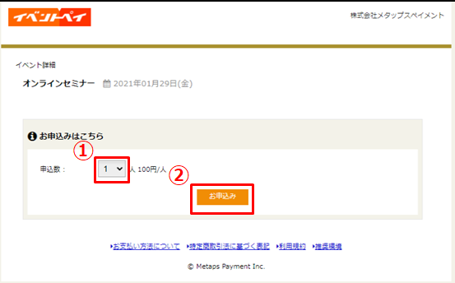
③申込情報を入力
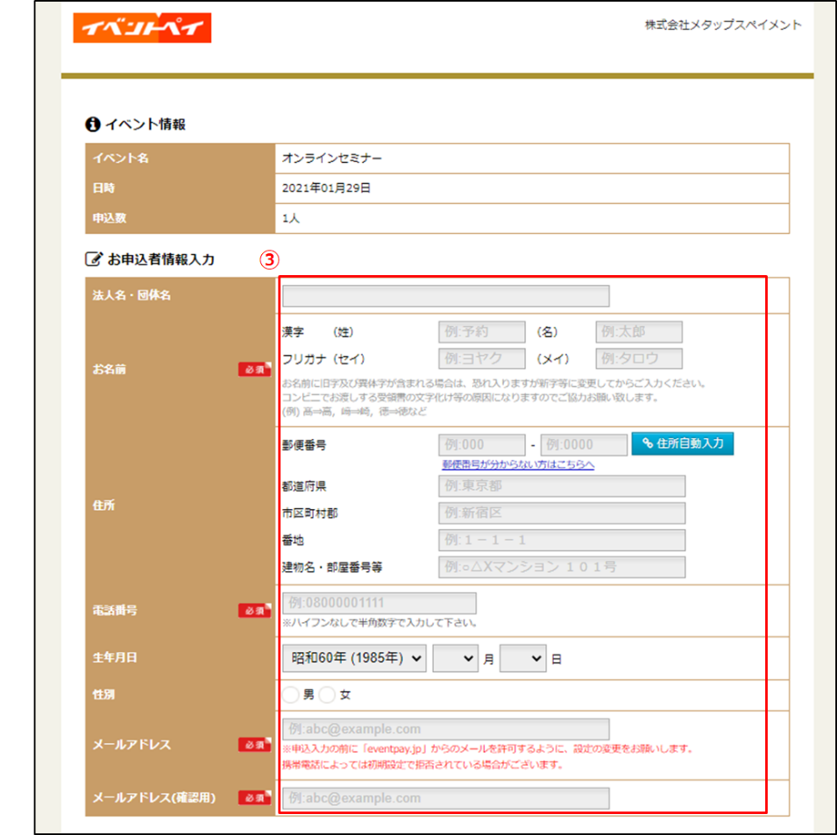

④「クレジットカード決済」を選択
⑤ユーザー利用規約を確認し、「利用規約に同意する」にチェック
⑥「確認する」をクリック
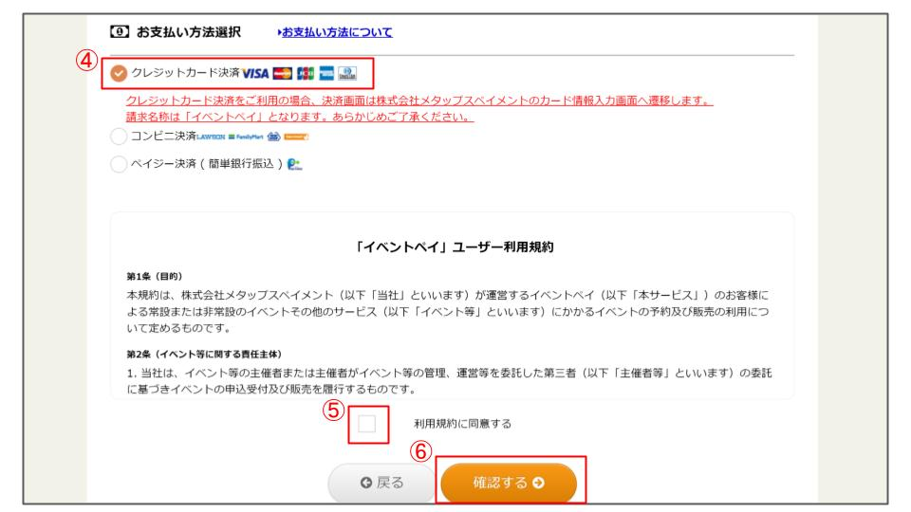

クレジットカード決済の画面に遷移します。
⑦クレジットカード情報を入力
⑧「お支払い」をクリック
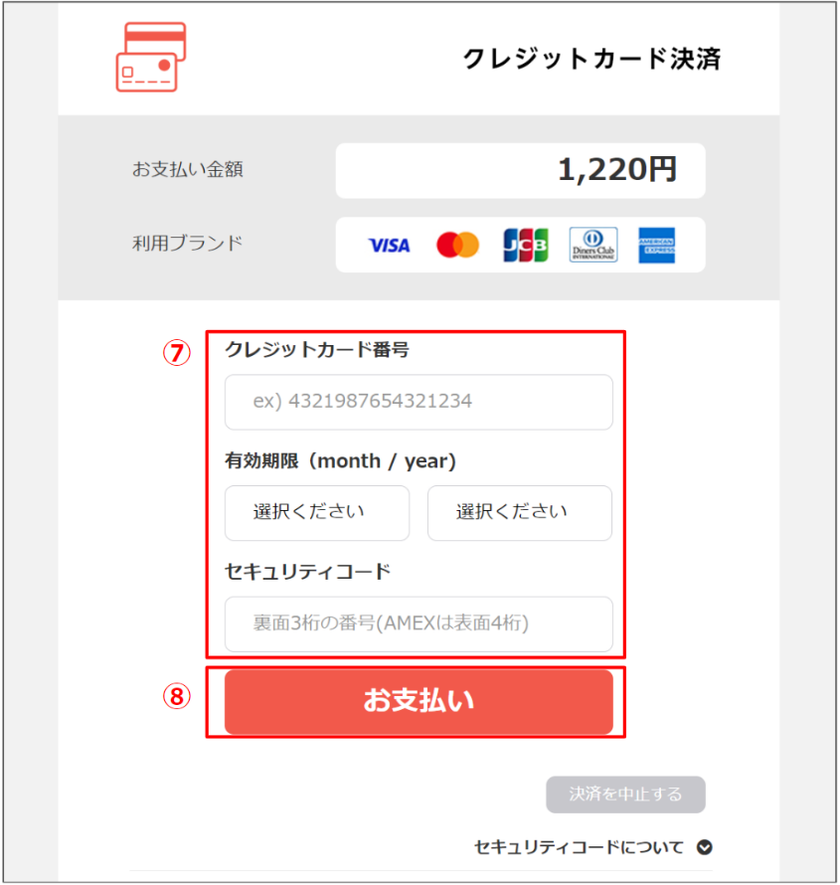
申込・決済が完了

下記の画面が表示されればお申込み完了となります。
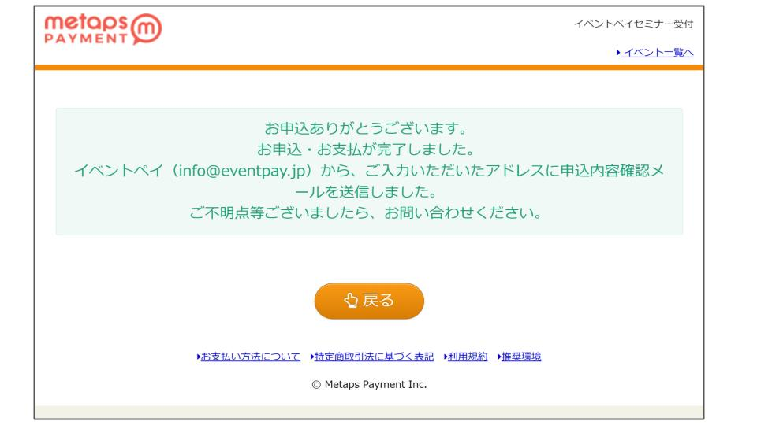
申し込み完了メールを受信
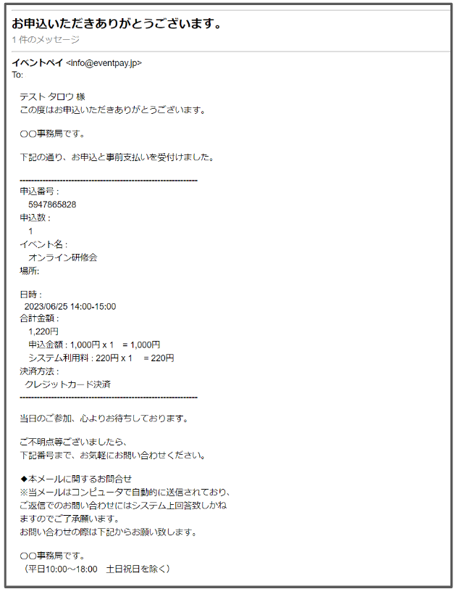
以上でお申し込みが完了となります。

